ЗАО "Барс Груп"
УТВЕРЖДАЮ | УТВЕРЖДАЮ
Должность, компания Заказчика | Должность, компания Исполнителя
_________________ И.О. Фамилия  «_____»_______________ 2013 г. | _________________ И.О. Фамилия  «_____»_______________ 2013 г.

Информационно-аналитическая система расчета нормативного финансирования государственных и муниципальных учреждений, бюджетной потребности на содержание и предоставление услуг государственными и муниципальными учреждениями в Республике Татарстан
(ИАС РНФБУ)
Технологическая инструкция по проведению экспертизы (ред. от 18.09.2013)
Лист утверждения
83470944.506900.001.И2.28-ЛУ
СОГЛАСОВАНО | СОГЛАСОВАНО
Компания, подразделение, должность согласующего лица 1 со стороны Заказчика | Компания, подразделение, должность согласующего лица 1 со стороны Исполнителя
____________________И.О.Фамилия «___»___________________2013 г. | ____________________И.О.Фамилия «___»___________________2013 г.
Компания, подразделение, должность согласующего лица 2 со стороны Заказчика | Компания, подразделение, должность согласующего лица 2 со стороны Исполнителя
____________________И.О.Фамилия «___»___________________2013 г. | ____________________И.О.Фамилия «___»___________________2013 г.
2013
ЗАО "Барс Груп"
УТВЕРЖДЕНО
83470944.506900.001.И2.28-ЛУ

Информационно-аналитическая система расчета нормативного финансирования государственных и муниципальных учреждений, бюджетной потребности на содержание и предоставление услуг государственными и муниципальными учреждениями в Республике Татарстан
(ИАС РНФБУ)
Технологическая инструкция по проведению экспертизы
83470944.506900.001.И2.28

Содержание
1. Запуск программы 3
2. Работа с программой 5

Запуск программы
Для запуска программы следует выполнить следующую последовательность действий:
- Дважды щелкнуть по значку «Стартер Барс» , расположенному на рабочем столе;
- В открывшемся окне «Стартер-запуск приложений» выбрать пункт [Запуск] на панели «Старт» (Рис. 1);
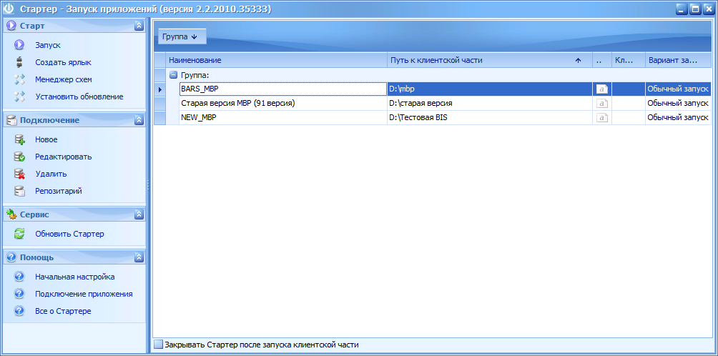
Рис. 1. Стартер БАРС

- Заполнить поля «Логин» и «Пароль» и нажать кнопку «ОК» (Рис. 2).
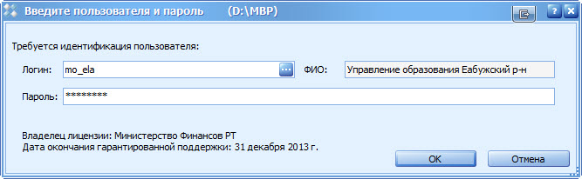
Рис. 2. Окно идентификации Пользователя

В результате выполненных действий открывается главное окно Системы (Рис. 3).

Рис. 3. Главное окно Системы

Работа с программой
Чтобы начать работу по согласованию формы, необходимо выполнить следующую последовательность действий:
- Перейти на закладку «Обработки» и выбрать в ней пункт
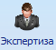. Появляется окно «СписокФормДляЭкспертизы». (Рис. 4).
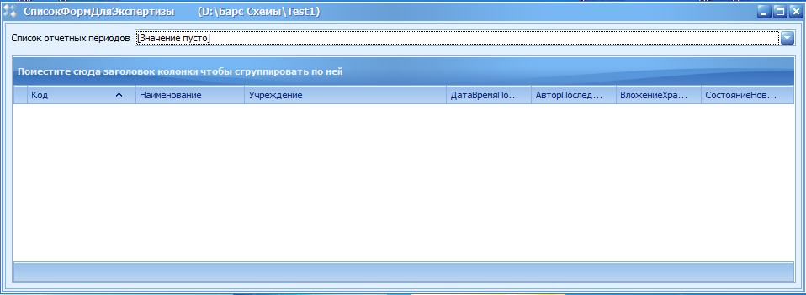
Рис. 4. Окно «СписокФормДляЭкспертизы»
- В поле «Список отчетных периодов» нажать на пиктограмму и в отобразившемся выпадающем списке выбрать отчетный период (Рис. 5). Перечень отчетных периодов содержит только те периоды, по которым для данного эксперта поступили отчётные формы для оценки.
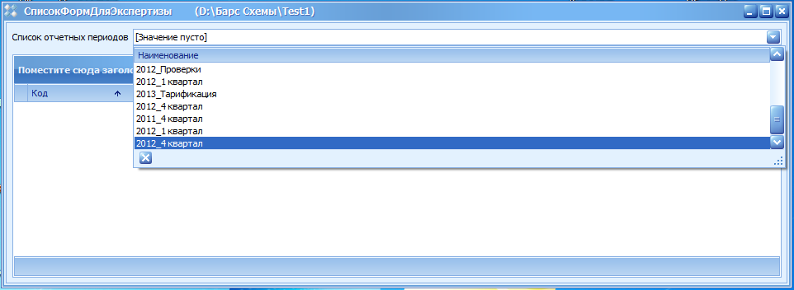
Рис. 5. Выбор отчетного периода
- После выбора отчетного периода необходимо выбрать отчетную форму для экспертизы (Рис. 6).
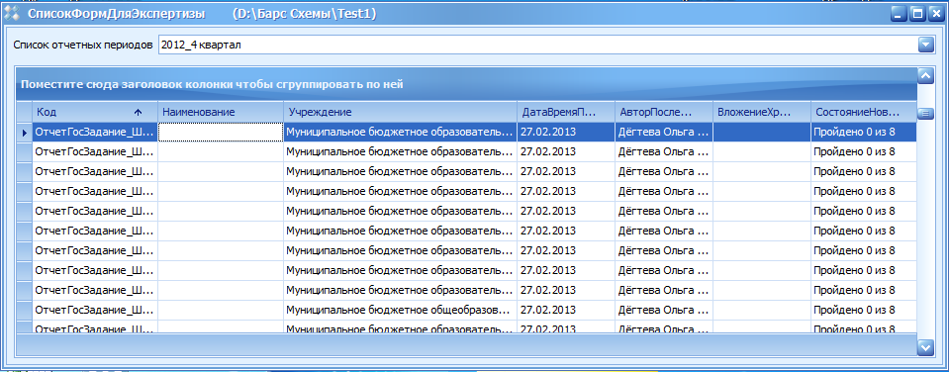
Рис. 6. Список форм
Двойным нажатием левой кнопки мыши на соответствующей строке открыть форму для просмотра.
При работе с формой «ГосЗадание» эксперт при необходимости может просмотреть отчетные данные за предшествующий период, выбрав в меню вкладку «Обработки»-> «открыть отчет ГосЗадание за предыдущий период».
После завершения оценки формы необходимо закрыть окно формы, нажав на кнопку в правом верхнем углу.
- Для того, чтобы согласовать (или не согласовать) форму, необходимо, находясь на соответствующей строке с наименованием согласуемой формы, нажать на правую кнопку мыши и выбрать пункт [Экспертиза] (Рис. 7).
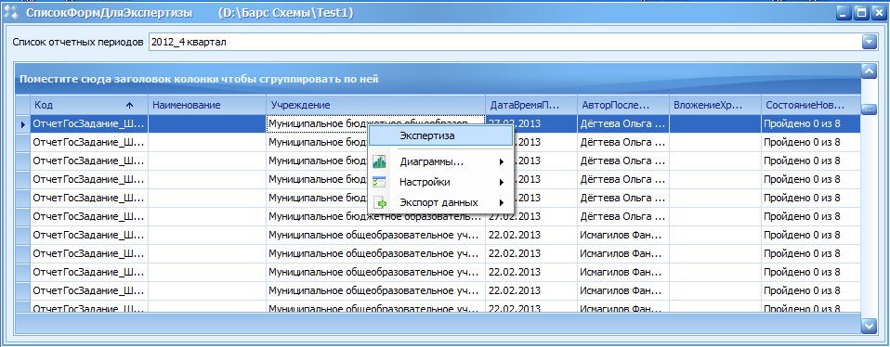
Рис. 7. Пункт [Экспертиза]
В открывшемся окне «Экспертиза отчетной формы» появляется список экспертов, сформированный только для данной формы и состоящий из нескольких уровней экспертов (Рис. 8).
5) Для проставления статуса экспертизы необходимо (Рис.8):
- выделить строку на уровне эксперта, осуществляющего оценку формы (1); поля других экспертов закрыты для редактирования;
- в поле «Статус» нажать на пиктограмму (2) и выбрать статус «Согласовано» или «Не согласовано» (3).
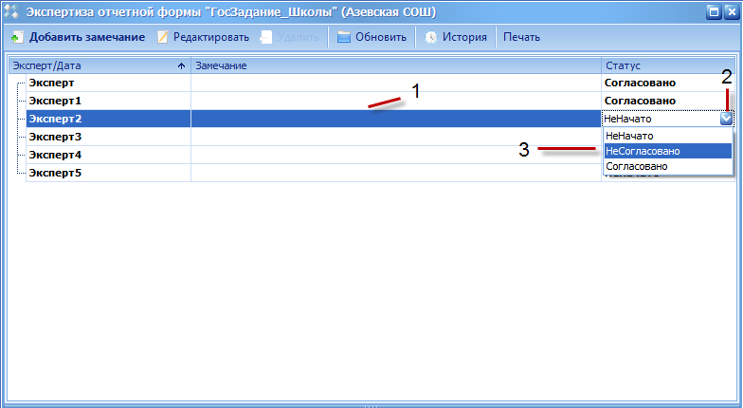
Рис. 8. Согласование формы
- При выборе статуса «Согласовано» выполняются действия, описанные в п.7 данного раздела.
Если эксперт не согласовывает форму, то перед тем как выбрать статус «Не согласовано», эксперт указывает на несоответствия, которые необходимо исправить в форме. Для этого необходимо выбрать в меню кнопку «Добавить замечание» (Рис. 9).
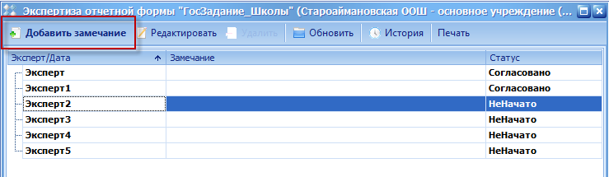
Рис. 9. Кнопка «Добавить замечание»
В открывшемся окне «Добавить комментарий» необходимо описать несоответствия и нажать на кнопку «Сохранить» (Рис. 10).
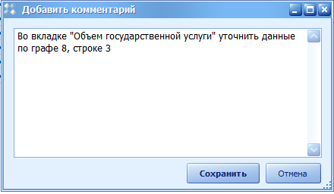
Рис. 10. Окно «Добавить комментарий»
После этого в окне «Экспертиза отчетной формы …» отобразится комментарий эксперта (Рис. 11): в поле «Замечание» под строкой с фамилией эксперта (необходимо раскрыть «+» рядом с фамилией эксперта, осуществляющего оценку формы), и в нижней части окна – полный текст замечания.
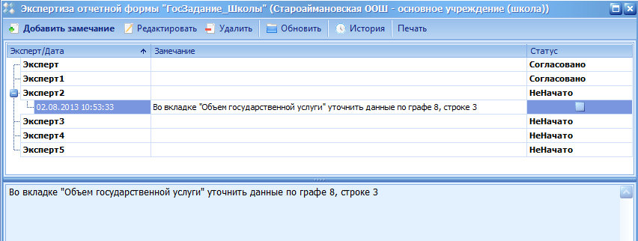
Рис. 11. Комментарий эксперта
После добавления замечания, эксперт ставит статус «Не согласовано», следуя действиям, описанным в п.5. (рис.12)

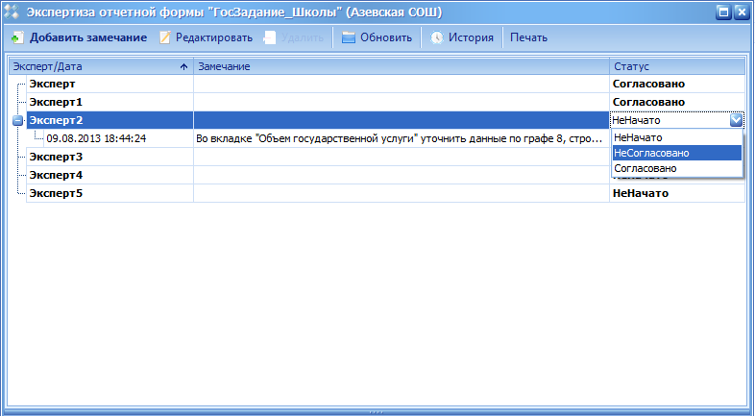
Рис. 12. Статус «Не согласовано»
- После проставлении статуса «Согласовано» или «Не согласовано» (включая оформление комментария) необходимо закрыть окно «Экспертиза отчетной формы …», нажав на кнопку в правом верхнем углу (Рис. 1213.)
На экране отображается открытое ранее окно «СписокФормДляЭкспертизы» (Рис.6).
В случае, если выбран статус «Не согласовано», форма возвращается на рассмотрение эксперту предыдущего уровня и заново появится для него в окне «Список форм для экспертизы» со статусом «Не начато».
В случае, если выбран статус «Согласовано», форма направляется на рассмотрение эксперту следующего уровня.
После проставлении статуса «Согласовано» или «Не согласовано» и закрытия окна «Экспертиза отчетной формы …» форма исключается из списка форм для конкретного эксперта, а также исключается отчетный период данной формы из списка отчетных периодов для экспертизы, если в периоде больше не осталось форм для экспертизы.
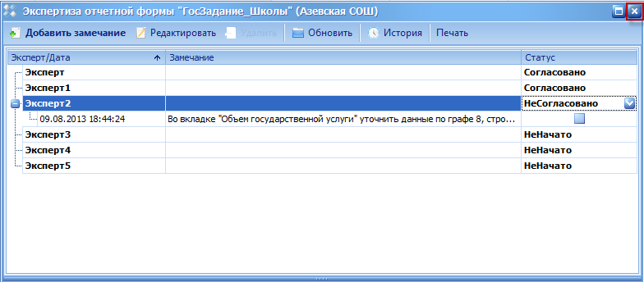
Рис. 12. Закрытие формы «Экспертиза отчетной формы …»
7) Чтобы продолжить согласование, необходимо:
- если в данном периоде есть еще формы для экспертизы, и эксперт продолжает экспертизу форм данного периода, то см. п.3 раздела 2 и далее по инструкции;
- если в данном периоде больше нет форм для экспертизы, и эксперт начинает экспертизу форм другого отчетного периода, то см. п.2 раздела 2 и далее по инструкции.
Чтобы завершить сеанс (работу), необходимо:
- закрыть последовательно все окна, нажав на кнопку в правом верхнем углу, до главного меню системы в случае, если эксперт завершает сеанс экспертизы;
- закрыть последовательно все открытые окна, нажав на кнопку в правом верхнем углу, если эксперт завершает работу с программой.

Лист регистрации изменений
Номера листов (страниц) |  |  |  |  | Всего листов (страниц)  в докум. | №  докумен-та | Входящий № сопрово-дительного докум.  и дата | Подп. | Дата
Изм. | Изменен-ных | Заменен-ных | Новых | Аннули-рован-ных

